

## AED III - Trabalho Prático 1 - Prova de NP-Completude Problema da Cobertura Mínima de Vértices

Como matéria do curso

Elaborado por

Bruno Roberto Santos (2019.1.08.038) João Paulo de Campos Carvalho (2019.1.08.009)

João Pedro Barbosa Leite (2020.1.08.045) Otávio Augusto Marcelino Izidoro (2018.1.08.041)

Algoritmo e Estrutura de dados III (DCE 529)

Professor(a)

Iago Augusto de Carvalho

Curso de Ciência da Computação Universidade Federal de Alfenas 29 Março 2023

# Introdução

Como parte da disciplina de Algoritmos e Estrutura de Dados III, lecionada pelo professor Iago Augusto de Carvalho em Março de 2023, este trabalho prático tem como finalidade a exposição da prova de NP- Completude do problema escolhido: Cobertura mínima de Vértices.

## Problema da Cobertura mínima de Vértices

A cobertura de vértices em um grafo G = (V,E), conexo e não direcionado, é dada por um conjunto de vértices *C* ⊆ *V* , tal que para qualquer aresta (*v,w*) ∈ *E*, *v* pertence a C ou *w* pertence a C. Ou seja, uma cobertura de vértices de um grafo é um conjunto de vértices que representa pelo menos uma das extremidades de cada aresta.

A imagem a seguir ilustra exemplos de possíveis coberturas de vértice para diferentes grafos. Observe que o conjunto da cobertura é composto pelos vértices em destaque pela cor vermelha.

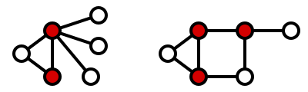

Entretando o problema da cobertura mínima de vértices acrescenta um detalhe de complexidade para essa discussão. O problema busca pelo menor conjunto possível de vértices que cumpra com a cobertura como solução. A imagem a seguir ilustra um comparativo entre duas soluções para uma questão de cobertura de vértices, para um mesmo grafo, mas a primeira é a solução mínima e a segunda uma outra qualquer.

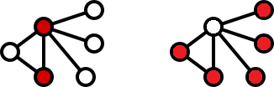

# Prova da NP-Completude

## Metodologia

Para construir a prova de que o tema da cobertura mínima de vértices faz parte do conjunto dos problemas NP-Completo, faremos o uso da metodologia de redução de um problema já conhecido como NP-Completo ao problema em prova. Esse processo irá envolver uma transformação em escala polinomial entre os dados dos problemas, seguido do algoritmo solução do problema em análise e seu resultado novamente por uma transformação polinomial, finalizando a prova caso o resultado esteja de acordo com o esperado.

O esquema a seguir ilustra de forma mais clara o fluxo do processo. Basta pensar que *P*1 é o nosso problema NP-Completo conhecido e *P*2 é o problema em prova, referente à cobertura mínima de vértices. Pode-se entender também o Algoritmo A2 como o algoritmo de solução para *P*2.

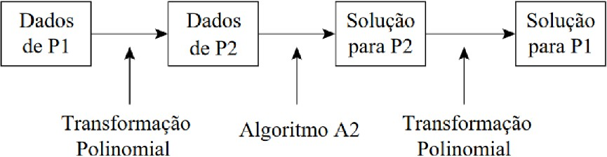

Com base nos estudos realizado para elaboração deste trabalho, o problema *P*1 NP-Completo escolhido para a demonstração da prova é o problema do subconjunto independente. O mesmo é detalhado no próximo tópico do trabalho.

## Problema do Subconjunto Independente

Seja um grafo conexo e não direcionado G = (V,E), o problema do subconjunto independente se baseia na busca por um subconjunto de vértices *C* ⊆ *V* tal que para *i*, *j* ∈ *C* não haja (*i,j*) ∈ *E*. Ou seja, um conjunto de vértices do qual para qualquer par de vértices, os mesmo não sejam adjacentes no grafo G.

Observe o grafo apresentado a seguir. O mesmo possui alguns possíveis conjuntos que solucionam o problema do subconjunto independente, dentre eles: *C*1 = {0*,*1*,*2*,*6} , *C*2 = {3*,* 5} e *C*3 = {0*,*2*,*4}.

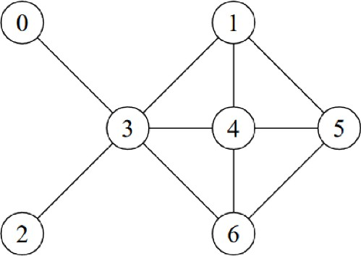

## Processo

Nesse momento, já conhecendo do que se trata ambos os problemas, o de cobertura mínima de vértices que desejamos realizar a prova e o do subconjunto independente que nos auxiliará nesse processo, devemos começar estabelecendo a primeira função de transformação polinomial.

Dado um grafo G = (V,E) qualquer, conexo e não direcionado, como o representante do que chamamos de dados do problema em prova, o mesmo se mantém para a representação dos dados problema do conjunto independente. Excluindo a necessidade de uma transformação polinomial dos dados.

Vamos considerar S como o maior subconjunto independente de G, encontrado por um algoritmo de solução para o conjunto independente. Nosso objetivo é demonstrar que *V* − *S* é a solução para a cobertura mínima de vértices para o mesmo grafo G, como forma de transformar a solução do problema NP-Completo para a solução do nosso problema em prova.

Ciente das propriedades do conjunto S, podemos afirmar que para qualquer *e* ∈ *E*, onde *e* = (*i,j*) i e j não podem estar simultaneamente em S. Dessa forma, toda aresta tem pelo menos uma extremidade em *V* − *S*. Logo *V* − *S* é a cobertura mínima de vértices de G, comprovando que o problema também é NP-Completo.

## Processo inverso

Da mesma forma é possível demonstrar a prova pelo caminho inverso.

Seja G = (V,E) um grafo conexo e não direcionado qualquer, onde *V* − *S* é a cobertura mínima de vértices e S é o conjunto independente de G. Dessa forma, partindo para quaisquer vértices *u* e *v* em S, temos:

* + - Se eles forem conectados por uma aresta *e* = (*u,v*), então nenhum dos vértices extremos de *e* estaria em *V* − *S*. E *V* − *S* não seria a cobertura mínima de vértices, contradizendo a premissa.
    - Sendo assim, se *V* − *S* for a cobertura de vértices, então nenhum par de vértices de S pode ser unido por uma aresta do grafo.
    - Logo S se torna o conjunto independente, como era o objetivo demonstrar.

Dessa forma podemos reforçar a prova inicial com sua inversa, reafirmando que o problema da cobertura mínima de vértices, assim como o problema do conjunto independente, faz parte do grupo dos problemas NP-Completo.

# Referências

Os conteúdo acessados e estudados para a elaboração deste trabalho escrito foram:

* h[ttps://www.wikiwand.com/pt/Cobertura_de_v%C3%A9rtices_%28teoria_dos_grafos%29](http://www.wikiwand.com/pt/Cobertura_de_v%C3%A9rtices_%28teoria_dos_grafos%29)
* https://github.com/iagoac/dce529/blob/main/slides/aula_03.pdf
* h[ttps://www.y](http://www.youtube.com/watch?v=qGSN92ZAe9U&ab_channel=RaquelVigolvinoLopes)outub[e.com](http://www.youtube.com/watch?v=qGSN92ZAe9U&ab_channel=RaquelVigolvinoLopes)/w[atch?v=qGSN92ZAe9U&ab_channel=RaquelVigolvinoLopes](http://www.youtube.com/watch?v=qGSN92ZAe9U&ab_channel=RaquelVigolvinoLopes)
* h[ttps://www.y](http://www.youtube.com/watch?v=9jZ0RdSVuNM&ab_channel=AulasdeComputa%C3%A7%C3%A3o)outub[e.com](http://www.youtube.com/watch?v=9jZ0RdSVuNM&ab_channel=AulasdeComputa%C3%A7%C3%A3o)/w[atch?v=9jZ0RdSVuNM&ab_channel=AulasdeComputa%C3%A7%C3%A3o](http://www.youtube.com/watch?v=9jZ0RdSVuNM&ab_channel=AulasdeComputa%C3%A7%C3%A3o)